PHIẾU HỌC TẬP CHỦ ĐỘNG (PHT) - C# CĂN BẢN
Môn học: FIT4016: Thiết kế, Lập trình Back-End

Học phần: C# Căn Bản (Chương 1)

PHIẾU HỌC TẬP C# [01] - C# LÀ GÌ? CÁC KHÁI NIỆM CỐT LÕI
Họ và tên: Trần Xuân Hưng

Lớp: CNTT 18-09

Video đã xem (Link): ___________________________________

1. Kiến thức cốt lõi (Tóm tắt bằng lời của bạn)
Sau khi xem video, hãy trả lời các câu hỏi sau:
1.1 C# là gì?
- C# là viết tắt của: C Sharp (khai báo)

- C# được phát triển bởi: Microsoft

- C# chạy trên nền tảng: .NET Framework / .NET Core

- Vai trò của C# trong lập trình back-end là gì?

C# dùng để xây dựng phần “hậu trường” của ứng dụng, xử lý dữ liệu, kết nối cơ sở dữ liệu, bảo mật và điều khiển toàn bộ logic hoạt động mà người dùng không nhìn thấy trên giao diện.
  - So sánh C# với các ngôn ngữ khác
Hãy điền vào bảng so sánh sau:

Ngôn ngữ | Nền tảng | Lĩnh vực sử dụng | Ưu điểm
C# | .NET | desktop, web, game | Tích hợp tốt với Windows, hỗ trợ OOP mạnh mẽ
PHP | Web Server | Web back-end | Dễ học, phổ biến cho phát triển web động
Java | JVM | Ứng dụng doanh nghiệp, Android | Đa nền tảng, bảo mật tốt, cộng đồng lớn
Python | Đa nền tảng | AI, Data Science | Cú pháp đơn giản, thư viện phong phú, dễ học
  - Vai trò của C# trong mô hình Client-Server
Hãy điền vào sơ đồ sau:

Client (Trình duyệt)

↓ (HTTP Request)

[Web Server chạy ngôn ngữ: C#]

↓ (HTTP Response: HTML/JSON)

Client nhận dữ liệu hiển thị

Câu hỏi: Tại sao C# lại được sử dụng cho phần server-side thay vì client-side?
C# được sử dụng cho server-side vì:
- Nó chạy trên nền tảng .NET Framework hoặc .NET Core, tối ưu cho xử lý logic nghiệp vụ, truy xuất cơ sở dữ liệu, và bảo mật.
- Server-side yêu cầu ngôn ngữ mạnh mẽ, hỗ trợ đa luồng, quản lý bộ nhớ tốt, và tích hợp với các dịch vụ backend.
- Client-side thường dùng ngôn ngữ như JavaScript để chạy trực tiếp trên trình duyệt, trong khi C# không được hỗ trợ trực tiếp trên trình duyệt.

2. Ví dụ thực hành (Chuẩn bị môi trường)
Kịch bản: Bạn sẽ cài đặt môi trường C# và chạy chương trình "Hello World" đầu tiên.
2.1 Các bước chuẩn bị
// TODO 1: Cài đặt Visual Studio Community (hoặc Visual Studio Code + .NET SDK)

- Tải từ: https://visualstudio.microsoft.com/vs/community/
- Hoặc dùng: https://code.visualstudio.com/ + https://dotnet.microsoft.com/download

// TODO 2: Tạo project C# console mới

Nếu dùng Visual Studio:

File → New → Project → Console App (.NET) → Đặt tên: HelloWorldCSharp

Nếu dùng Terminal (VS Code):

dotnet new console -n HelloWorldCSharp

cd HelloWorldCSharp

// TODO 3: Mở file Program.cs vừa được tạo
2.2 Viết chương trình đầu tiên
Code mẫu (Starter Code):

// TODO 1: Khai báo namespace

using System;

// TODO 2: Khai báo class

class Program

{

// TODO 3: Khai báo Main method (điểm khởi đầu của chương trình)

static void Main()

{

// TODO 4: In ra một thông điệp

Console.WriteLine("Chào mừng đến với C#!");

// TODO 5: Khai báo 3 biến và hiển thị chúng

string ten = "Nguyễn Văn A"; // Chuỗi ký tự

int tuoi = 20; // Số nguyên

double diem = 8.5; // Số thực

Console.WriteLine("Tên: " + ten);

Console.WriteLine("Tuổi: " + tuoi);

Console.WriteLine("Điểm: " + diem);

// TODO 6: Sử dụng string interpolation (cách hiện đại)

Console.WriteLine($"Thông tin: {ten}, tuổi {tuoi}, điểm {diem}");

}

}

// TODO: Chạy chương trình

Trong Visual Studio:

Nhấn F5 hoặc Ctrl + F5

Trong Terminal:

dotnet run

3. Yêu cầu Bằng chứng (Proof of Work)
- Ảnh chụp màn hình Kết quả:
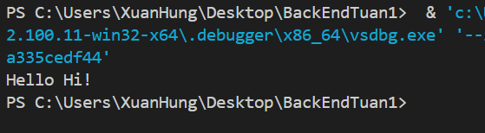

- Code đã hoàn thiện:
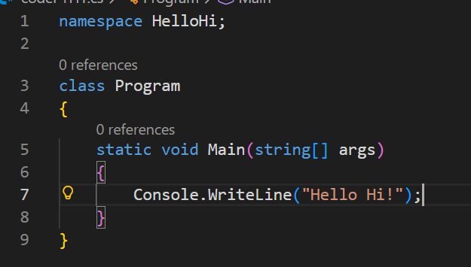

4. Câu hỏi Phản biện (Bắt buộc)
Một điều tôi chưa hiểu rõ hoặc muốn hỏi thêm về chủ đề này:

(Bắt buộc phải đặt 1 câu hỏi. Ví dụ: "Tại sao cần phải có namespace? Nó là gì?", "Sự khác biệt giữa Console.WriteLine() và Console.Write() là gì?", "Tại sao hàm Main phải là
static?")
- Trong C#, tại sao Console.WriteLine() có thể gọi trực tiếp mà không cần tạo đối tượng của lớp Console? Điều này liên quan gì đến khái niệm static và bộ nhớ?
- Nếu một ứng dụng C# console không có namespace, chương trình vẫn chạy được. Vậy namespace thực sự ảnh hưởng thế nào đến khả năng mở rộng và tránh xung đột tên trong dự án lớn?
- Trong C#, tại sao kiểu dữ liệu string là immutable (không thể thay đổi)? Điều này có lợi ích gì về hiệu năng và bảo mật khi xử lý chuỗi?

PHIẾU HỌC TẬP C# [02] - CÁC CẤU TRÚC ĐIỀU KHIỂN VÀ
VÒNG LẶP
Họ và tên: Trần Xuân Hưng

Lớp: CNTT 18-09

Video đã xem (Link): ___________________________________

1. Kiến thức cốt lõi (Các cú pháp quan trọng)
Sau khi xem video, hãy hoàn thành bảng sau:

Cấu trúc | Cú pháp C# | Mục đích | Ví dụ
if...else | if (điều kiện) { ... } else { ... } | Kiểm tra điều kiện, thực hiện khối lệnh nếu đúng, ngược lại thực hiện khối lệnh khác. | If(x>0) {  Console.WriteLine(“Số Dương”);}  Else {  Console.WriteLine(“Số Âm”);}
switch | switch (biến) { case:  break; } | So sánh 1 biến với nhiều giá trị, thực hiện khối lệnh tương ứng | Switch (day)  {case 1:  Console.WriteLine(“Thứ hai”)  Break;  Default:  Console.WriteLine(“Không rõ”)}
for | for (int i = 0; i < n; i++) { } | Lặp một số lần xác định, thường dùng khi biết trước số vòng lặp | For (int i = 0, i < 5, i++) {  Console.WriteLine(i);}
while | while (điều kiện) { } | Lặp khi điều kiện còn đúng, kiểm tra trước mỗi vòng lặp. | While(x<10) {  Console.WriteLine(x);  x++;}
do...while | do { } while (điều kiện); | Lặp ít nhất 1 lần, kiểm tra điều kiện sau khi thực hiện khối lệnh | Do {  Console.WriteLine(x);  x++;}  While (x<10);

2. Ví dụ thực hành (Bắt buộc)
Kịch bản: Bạn sẽ tạo một chương trình quản lý điểm sinh viên đơn giản sử dụng if/else và vòng lặp.

Code Khởi đầu (Starter Code):

using System;

class Program

{

static void Main()

{

Console.WriteLine("=== Chương trình Xếp loại Sinh viên ===\n");

// TODO 1: Khai báo biến thông tin sinh viên

// string hoVaTen = "Nguyễn Văn A"; (Thay bằng tên của bạn)

// double diem = 7.5; (Thay bằng điểm của bạn)

// TODO 2: In ra thông tin sinh viên

// Console.WriteLine($"Họ tên: {hoVaTen}");

// Console.WriteLine($"Điểm: {diem}\n");

// TODO 3: Viết cấu trúc if/else if/else để xếp loại

// Tiêu chí:

// - Nếu điểm >= 8.5 => "Giỏi"

// - Nếu điểm >= 7.0 => "Khá"

// - Nếu điểm >= 5.5 => "Trung bình"

// - Nếu điểm < 5.5 => "Yếu"

// (Viết code của bạn tại đây)

// TODO 4: Viết vòng lặp for để in ra bảng điểm của 3 sinh viên

// Gợi ý: Tạo 2 mảng lưu tên và điểm, rồi dùng for để duyệt

string[] tenSV = { "Nguyễn Văn A", "Trần Thị B", "Lê Văn C" };

double[] diemSV = { 8.5, 7.2, 5.8 };

Console.WriteLine("\n=== Bảng Điểm ===");

for (int i = 0; i < tenSV.Length; i++)

{

// TODO 5: In ra tên, điểm và xếp loại của từng sinh viên

// (Viết code của bạn tại đây)

}

// TODO 6: (Tùy chọn) Dùng while loop để tính tổng điểm

// Gợi ý: Duyệt mảng diemSV và cộng tất cả lại

double tongDiem = 0;

int j = 0;

while (j < diemSV.Length)

{

// (Viết code của bạn tại đây)
j++;

}

Console.WriteLine($"\nTổng điểm: {tongDiem}");

Console.WriteLine($"Điểm trung bình: {tongDiem / diemSV.Length:F2}");

}

}

3. Yêu cầu Bằng chứng (Proof of Work)
- Code đã hoàn thiện: Dán toàn bộ code của file Program.cs.
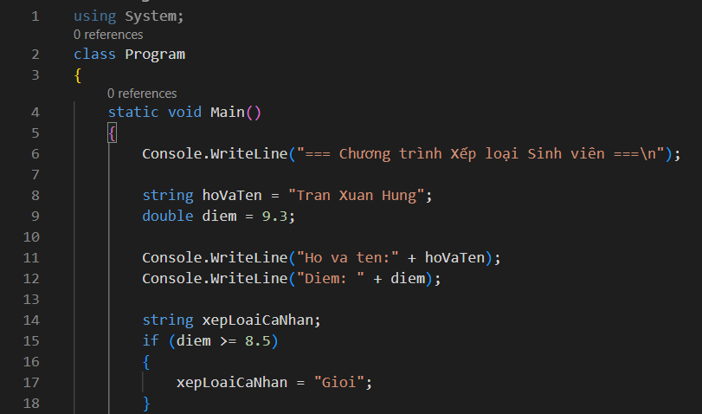
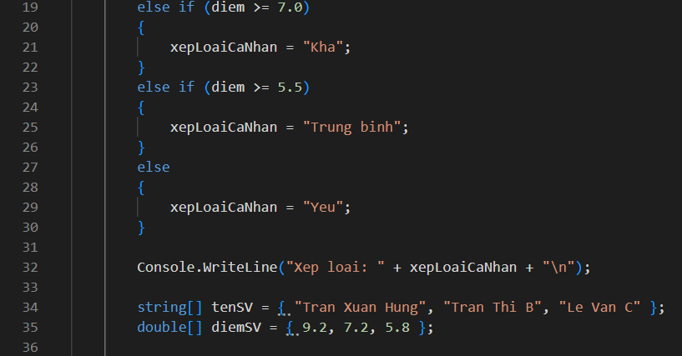
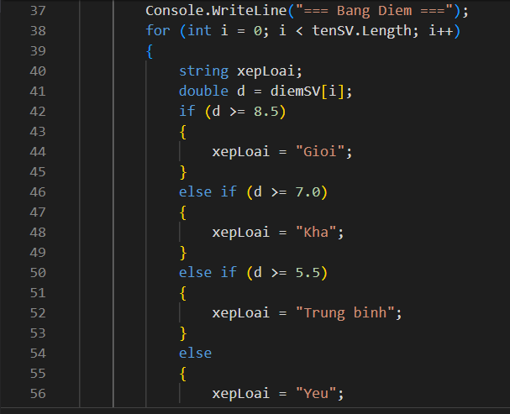
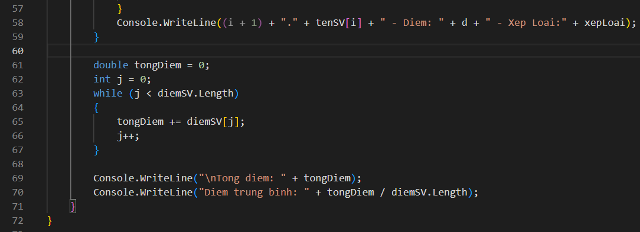
- Ảnh chụp màn hình Kết quả: Chạy chương trình và chụp ảnh output.
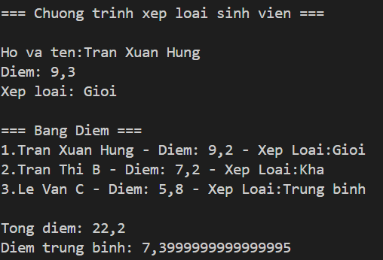
- Thông tin sinh viên (Họ tên, điểm)
- Xếp loại của sinh viên
- Bảng điểm của 3 sinh viên
- Tổng điểm và điểm trung bình)

4. Câu hỏi Phản biện (Bắt buộc)
Một điều tôi chưa hiểu rõ hoặc muốn hỏi thêm:

(Ví dụ: "Sự khác biệt giữa for và while là gì? Khi nào dùng cái nào?", "Tại sao cần mảng? Nó dùng để làm gì?")
- Tại sao cần sử dụng mảng trong bài này? Nó giúp ích gì so với việc khai báo từng biến riêng lẻ?
- Sự khác biệt giữa vòng lặp for và while là gì? Khi nào nên dùng mỗi loại?

